LECCINO – Kromberk 2020

Vsebnost olja v laboratorijski oljarni (ni novih podatkov – že obrano)

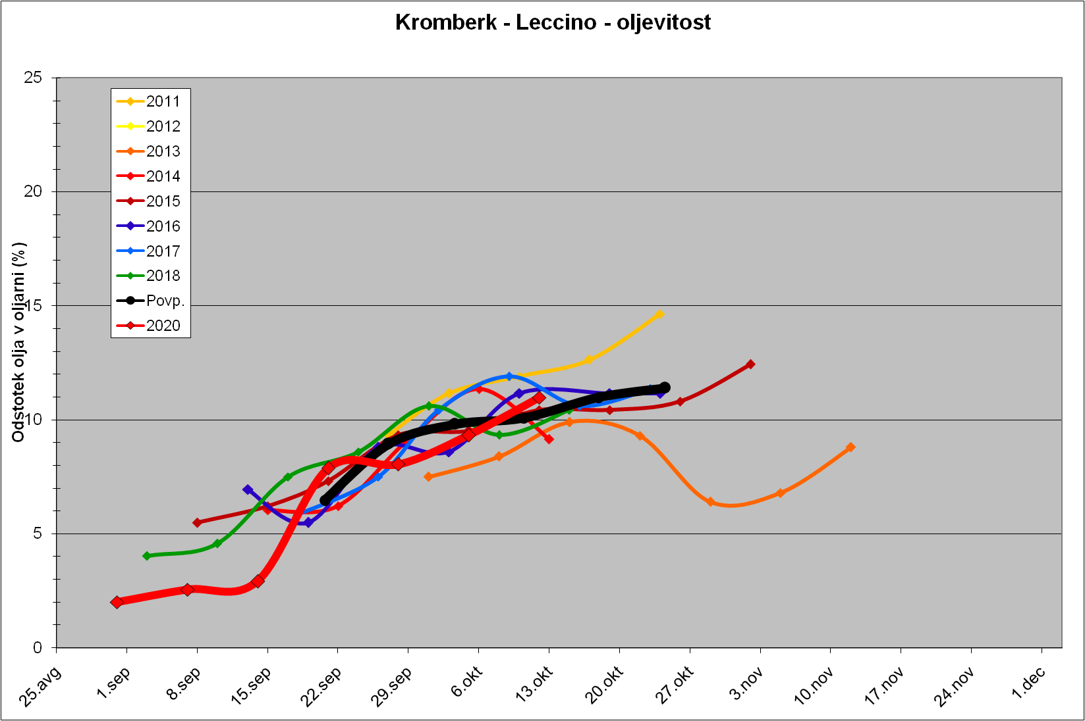

Indeks zrelosti

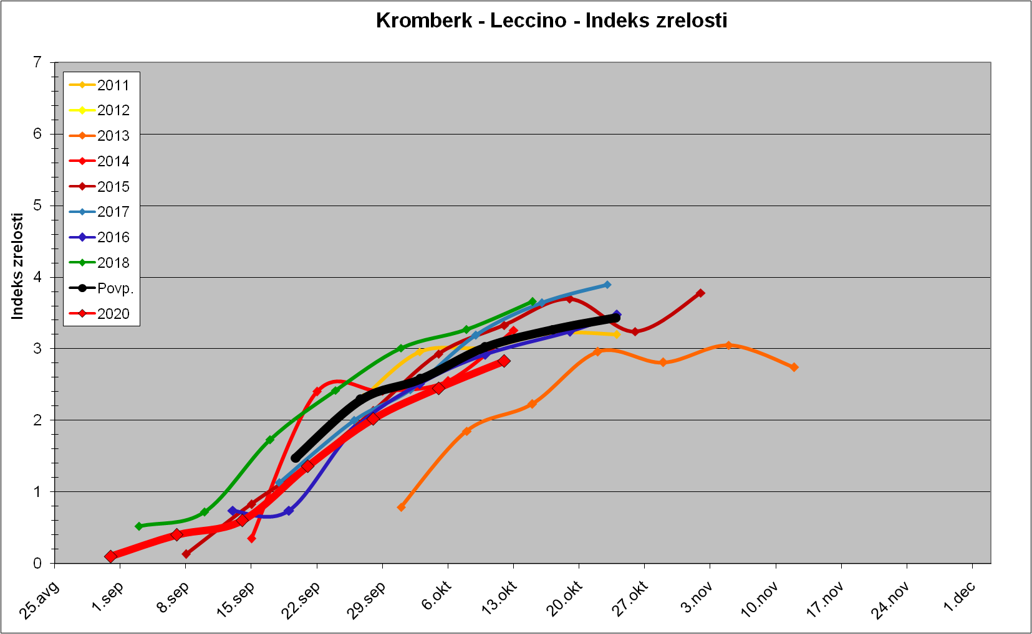

Trdota plodov

